
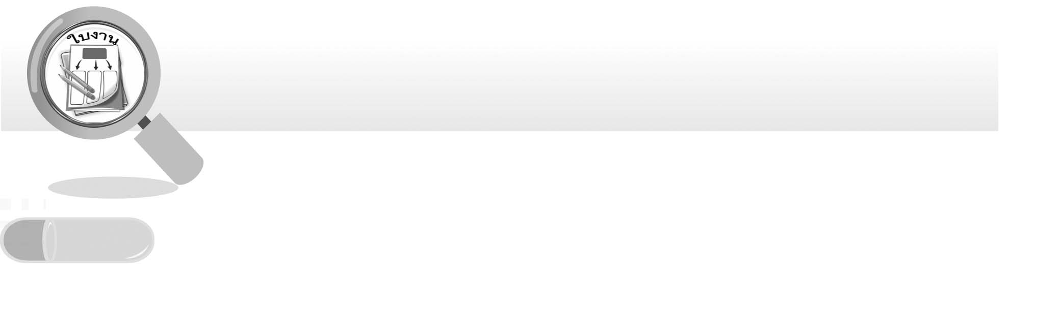
ชื่อ ______________________________________________ ชั้น __________ เลขที่ _______

ชิ้นงาน เรื่อง วิธีที่ทำให้น้ำในท้องถิ่นมีคุณภาพที่ดีขึ้น
วันที่ _____ เดือน ____________ พ.ศ. ________
ได้__________คะแนน

คะแนนเต็ม 10 คะแนน

คำสั่ง ให้นักเรียนเขียนแผนภาพความคิด วิธีที่ทำให้น้ำในท้องถิ่นมีคุณภาพที่ดีขึ้น

วิธีที่ทำให้น้ำในท้องถิ่น
มีคุณภาพที่ดีขึ้น

แผนภาพความคิด วิธีที่ทำให้น้ำในท้องถิ่นมีคุณภาพที่ดีขึ้น

